Effet riblet

Introduction
Une des lois fondamentales de l'aérodynamique indique que les surfaces lisses sont plus aérodynamiques car elles permettent un meilleur écoulement de l'eau que les surfaces rugueuses. Cependant en étudiant la peau des requins, les scientifiques se sont aperçus qu'un revêtement de type "écailles de requin" présente une perte de frottement inférieure à 10% par rapport à une surface lisse.

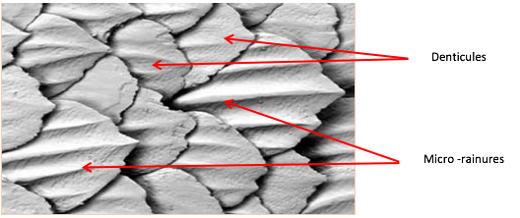
L’effet riblet du requin est fortement lié à la forme de ces denticules. La présence en nombre de ces denticules maintien très près du corps du requin une pellicule d’eau extrêmement fine. L’eau est alors contrainte de passer par des petits sillons ou micro rainures creusés dans les denticules (visibles sur la photo en dessous).
L'eau s'écoule alors de manière laminaire, c'est à dire dans le même sens, la même direction ce qui a pour conséquence de supprimer la plupart des frottements et les turbulences qui font parties des choses limitant le plus la vitesse des requins. Ainsi la résistance exercée par l'eau est diminuée.
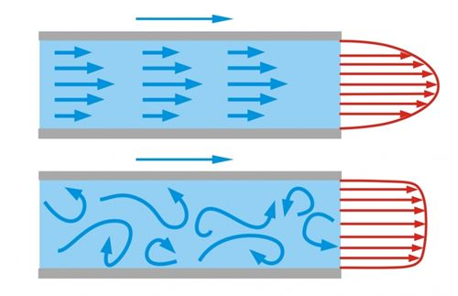
Le schéma ci-dessous explique l'idée de l'écoulement laminaire.
Dans le premier dessin, l'eau s'écoule de manière linéaire, qui est faisable grâce aux sillons des denticules. L'eau suit une ligne droite et forme moins de tourbillons sur le corps du requin.
Dans le second dessin, l'eau ne suit aucun chemin et s'écoule de manière "aléatoire" ce qui provoque plus de frottements et de tourbillons, ce qui est la cause du ralentissement d'un animal marin.

